６年 | 11 | およその形と大きさ | 組 番  名前（ ）
次の①～③のケーキを円柱や角柱とみて、およその体積を求めましょう。
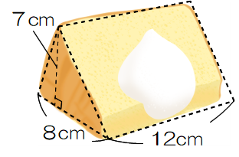
① ロールケーキ ② シフォンケーキ ③ ミルフィーユ
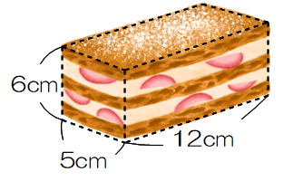
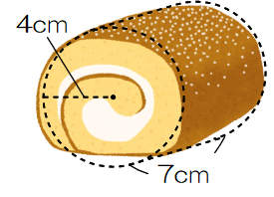

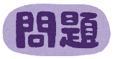
（ ）cm³ （ ）cm³ （ ）cm³

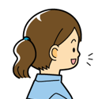
ももかさん、やよいさん、さくらさんは、算数の授業で「およその面積」を求める学習をしています。
「およその大きさ」の考え方を使って、宮崎県の面積を調べましょう。
この地図は、ひと目もりが10kmの正方形で、ひとマス100km²です。

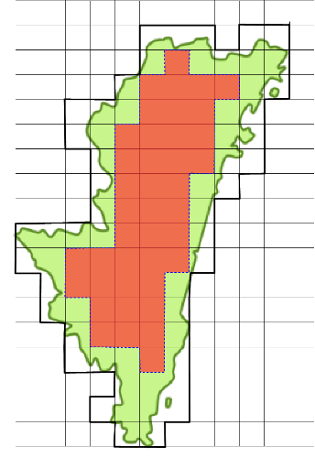
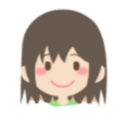
ももか
私は、マス目を数えました。まず、ひとマス全部がうまっているマスに色をつけて数を数えると、４1マスでした。次に宮崎県の面積が少しでもふくまれている このような形のマスを線でかこい、そのうち色のついていないマスを数えると、５8マスでした。
このような形のマスは、全部ひとマスの半分の50km²と考えて式をつくり、答えを求めました。

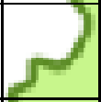

（１）ももかさんのつくった式と答えを書きましょう。
式（ ）
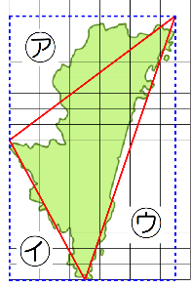
答え（ ）km²
私は、右のように三角形をつくりました。そして、
点線でつくった長方形から、３枚の三角形をひきます。
点線の長方形は、17×11＝187（マス）。
㋐の三角形は、８×11÷２＝44。
㋑の三角形は、５×９÷２＝22.5。
㋒の三角形は、６×17÷２＝51。
だから、求める三角形の面積は、187－（44＋22.5＋51）＝69.5。
69.5マス分は、69.5×100＝6950だから、約6950km²です。
やよい
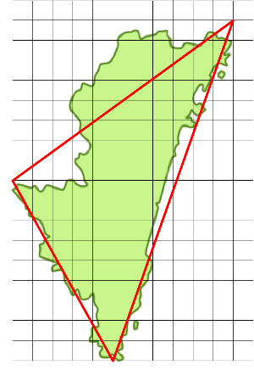

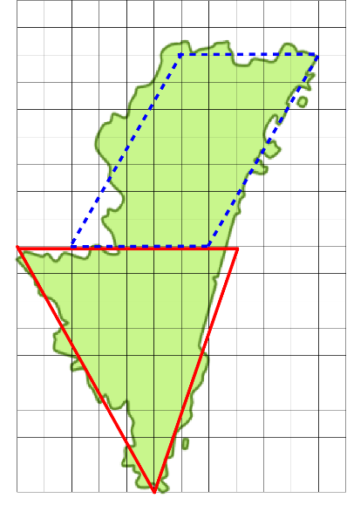
（２）さくらさんは、平行四辺形と三角形に分けて面積を求めました。
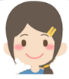
やよいさんの説明を参考にして、言葉や数、式を使って説明しましょう。

さくら

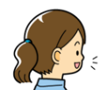
県の面積は、県の境界が未定の部分があるので、少なく見積もると、およそ６７００ｋｍ²、多く見積もるとおよそ７５００ｋｍ²くらいと考えられます。

